**Datos de entrada**

**Clientes**

* Nombre
* Correo Electrónico
* Teléfono

**Puntos acumulados**

* Puntos
* Puntos especiales

**Productos comprados**

* Nombre
* Bonificación
* Código del producto

**Datos de salida**

**Historial de Ganadores**

* Nombre cliente
* Correo electrónico
* Teléfono
* Premio

**Premio**

* Valor

**Requerimientos:**

RF1. Los datos del cliente (nombre, correo electrónico, teléfono) deben poder gestionarse por el sistema.

RF2. El sistema debe permitir registrar los puntos de compra con bonificaciones y acciones adicionales.

RF3. El sistema debe tener la capacidad de guardar un registro detallado de los premios que se han otorgado.

RF4. Una vez que se acumule una cantidad específica de puntos, el sistema debe poder asignar automáticamente una entrada al sorteo.

**Prototipo interfaz de usuario**

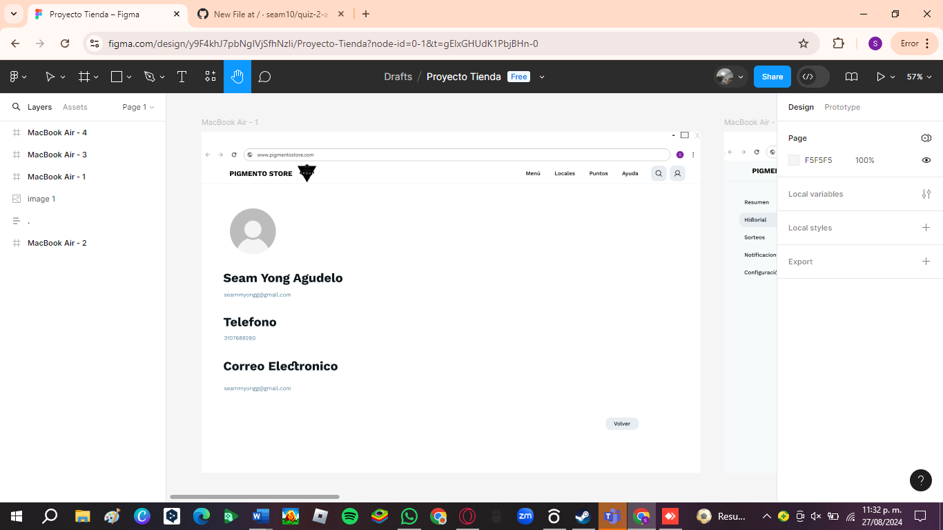

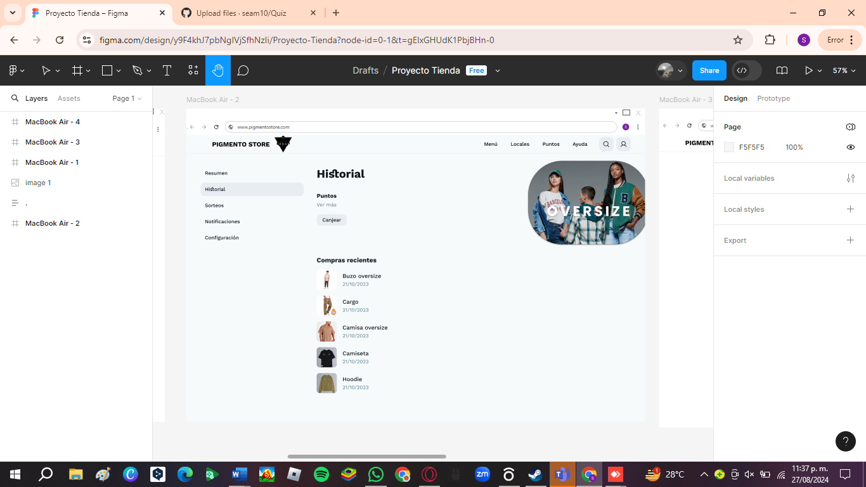

1. En el interfaz de usuario, tenemos el perfil del cliente donde podrán observar el nombre, teléfono y correo y lo podrán modificar.
2. Los clientes podrán observar los productos comprados con su nombre, precio, puntos e imagen.

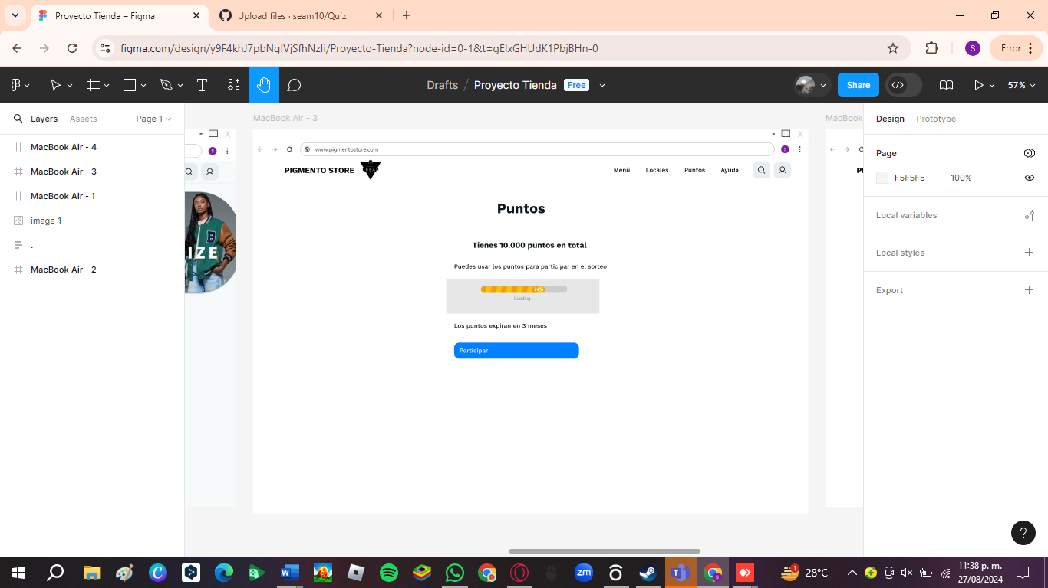

1. Los clientes podrán observar los puntos acumulados en total, por las compras, bonificaciones y acciones extra.
2. Los usuarios podrán participar en el sorteo cuando tenga un sierto límite de puntos.

**Prototipo interfaz de administrador**

**Enlace de Git**

<https://github.com/seam10/Quiz.git>

**Enlace del prototipo**

https://www.figma.com/design/y9F4khJ7pbNgIVjSfhNzIi/Proyecto-Tienda?node-id=0-1&t=gEIxGHUdK1PbjBHn-1